INFORME DE LA COMISIÓN DE EDUCACIÓN Y CULTURA, recaído en el proyecto de ley, en primer trámite constitucional, sobre inclusión escolar de niños, niñas y adolescentes con necesidades educativas especiales en establecimientos educacionales particulares pagados.

BOLETÍN Nº 12.982-04.
_________________________________________

HONORABLE SENADO:

La Comisión de Educación y Cultura tiene el honor de presentar su primer informe sobre el proyecto de ley de la referencia, en primer trámite constitucional, iniciado en moción de los Honorables Senadores señora Carolina Goic Boroevic y señores José García Ruminot, Ricardo Lagos Weber, Juan Ignacio Latorre Riveros y Jaime Quintana Leal.

La iniciativa fue discutida en general y en particular a la vez, en virtud de lo dispuesto en el inciso primero del artículo 127 del Reglamento de la Corporación, por estar contenida en un artículo único.

A una o más de las sesiones en que esta Comisión trató este proyecto de ley asistió, además de sus miembros, los Honorable Senadores señora Carolina Goic Boroevic y Alejandro Navarro Brain.

Asimismo, asistieron:

Del Ministerio de Educación, el señor Ministro Raúl Figueroa.

De la Fundación Contrabajo, la Directora Ejecutiva, señora María José López.

De la Fundación Mis Talentos, la Directora, Señora Isabel Zúñiga.

La Periodista señora Claudia Aldana.

Del Centro de Justicia Educacional de la Pontificia Universidad Católica de Chile, señora Denisse Gelber.

Del Colegio Institución Teresiana, la señora Eliana Corbett.

Del Centro de Estudios Avanzados de la Pontificia Universidad Católica de Chile, señor Ernesto Treviño.

Del Colegio Seminario Pontificio Menor, el Rector señor Mario Ríos.

La ex alumna del Colegio Institución Teresiana, la señora Karin Schröeder.

Del Colegio Marista Instituto Linares, señora Francisca Domanchi.

De la Pontificia Universidad Católica de Valparaíso, la investigadora señora Dominique Manghi.

De la Federación de Institutos de Educación Privada (FIDE), el abogado señor Rodrigo Díaz.

Del Ministerio Secretaría General de la Presidencia: el Asesor, señor Guillermo Álvarez.

De la oficina del Senador, señor Latorre: el Asesor, señor Fernando Carvallo.

De la oficina del Senador, señor García: el Asesor, señor José Miguel Rey.

De la oficina del Senador, señor Navarro: el Asesor, señor Jamadiel Uribe.

Del Comité RN: el Asesor, señor Sebastián Amado. Del Comité DC: el Asesor, señor Gerardo Bascuñán.

- - -

OBJETIVO DEL PROYECTO

Establecer en la ley el deber de los establecimientos educacionales particulares pagados de implementar programas de integración escolar que contemplen las adecuaciones curriculares que requieran los estudiantes, de acuerdo a sus necesidades educativas especiales, así como la prohibición de los establecimientos educacionales particulares pagados de cobrar a los estudiantes con necesidades educativas especiales un arancel o matricula superior al que se cobra al promedio de los estudiantes de su mismo nivel, estableciendo las sanciones en caso de incumplimiento.

- - -

NORMAS DE QUÓRUM ESPECIAL
Hacemos presente que la Comisión determinó que los números 1), 2), 3) y 4) del artículo único del proyecto de ley tienen el carácter de normas orgánicas constitucionales por referirse a las materias que señala el párrafo quinto del N° 11 del artículo 19 de la Constitución Política de la República, por lo que requieren para su aprobación el voto favorable de las cuatro séptimas partes de los Senadores en ejercicio, según lo prescribe el inciso segundo del artículo 66 de la Carta Fundamental.

- - -

Para el debido estudio de esta iniciativa legal, se han tenido en consideración, entre otros, los siguientes:

I.- ANTECEDENTES DE HECHO

Moción.

Hacen presente los autores que el país ha avanzado progresivamente hacia una mayor inclusión escolar, con un enfoque especial en aquellos niños, niñas y adolescentes que presentan necesidades educativas especiales de carácter permanente, en concordancia los compromisos adoptados por el Estado de Chile mediante la ratificación de la Convención sobre Derechos de las Personas con Discapacidad. Mediante dicho instrumento internacional, explica la moción, existen compromisos que aseguran y promueven el pleno ejercicio de todos los derechos humanos y las libertades fundamentales de las personas con discapacidad, sin discriminación alguna. Al respecto, en el artículo 7° del mencionado instrumento se establece que: "Los Estados Partes tomarán las medidas necesarias para asegurar que todos los niños y las niñas con discapacidad gozarán plenamente de los derechos humanos y libertades fundamentales en igualdad de condiciones en conjunto con los demás niños y niñas. En todas las actividades relacionadas con niños y niñas con discapacidad, una consideración primordial será la protección de interés superior del niño".

Uno de los aspectos fundamentales para el resguardo del pleno desarrollo de las personas con discapacidad, continúa la moción, es su acceso a la educación. Sobre ello, el artículo 24 de la Convención dispone: "Los Estados Partes reconocen el derecho de las personas con discapacidad a la educación. Con miras a hacer efectivo este derecho sin discriminación y sobre la base de la igualdad de oportunidades, los Estados Partes asegurarán un sistema de educación inclusivo a todos los niveles así como la enseñanza a lo largo de la vida (...)". En el numeral 2, letra a) de dicho artículo (el 24), el Instrumento Internacional establece que "al hacer efectivo este derecho, los Estados Partes asegurarán que las personas con discapacidad no queden excluidas del sistema general de educación por motivos de discapacidad; y que los niños y niñas con discapacidad no queden excluidos de la enseñanza primaria gratuita y obligatoria ni de la enseñanza secundaria por motivos de discapacidad.”

De acuerdo a lo dispuesto en el artículo anteriormente mencionado de la Convención, con posterioridad a su ratificación y promulgación, y como complemento a la misma, se promulgó la Ley N° 20.422 que establece normas sobre igualdad de oportunidades e inclusión social de personas con discapacidad, la que en su artículo 24, en conformidad con lo dispuesto en el número 2 del artículo 24 de la Convención ya mencionado, dispone que: "Toda persona o institución, pública o privada, que ofrezca servicios educacionales, capacitación o empleo, exigiendo la rendición de exámenes u otros requisitos análogos, deberá realizar los ajustes necesarios para adecuar los mecanismos, procedimientos y prácticas de selección en todo cuanto se requiera para resguardar la igualdad de oportunidades de las personas con discapacidad que participen en ellos". En cuanto al acceso de personas con discapacidad a establecimientos educacionales, recuerdan los autores que el artículo 34 de la mencionada ley establece que "El Estado garantizará a las personas con discapacidad el acceso a los establecimientos públicos y privados del sistema de educación regular o a los establecimientos de educación especial, según corresponda, que reciban subvenciones o aportes del Estado".

Declaran los autores que, como puede colegirse de las normas anteriormente mencionadas, a pesar de la dispuesto en el artículo 24 de la Convención anteriormente transcrito, nuestra legislación si bien establece normas expresas sobre inclusión escolar de niños, niñas y adolescentes con discapacidad aplicables a todos los establecimientos educacionales que reciban aportes estatales, aquello excluye a los colegios particulares pagados, respecto de los cuales no se establecen obligaciones expresas destinadas a garantizar el acceso de personas con discapacidad a dichas instituciones, resguardando la protección de su derecho a no discriminación.

Recuerdan, asimismo, que mediante la Ley N° 20.845 se estableció un sistema de admisión escolar de carácter inclusivo sólo para los establecimientos que reciben aportes del Estado que promueve la integración de niños, niñas y adolescentes con necesidades educativas especiales de carácter permanente, permitiendo a las escuelas implementar procedimientos especiales para priorizar a dichos alumnos. No obstante la pertinencia de perfeccionar dicha norma, lo cual en parte se propone a través del proyecto de ley iniciado en un Mensaje del Presidente de la República, ni la legislación actual ni la iniciativa legal mencionada se hace cargo de las discriminaciones de las que pueden ser objeto dichos estudiantes cuando participen en un proceso de admisión en los establecimientos educacionales particulares pagados.

Como consecuencia de las omisiones mencionadas, en opinión de los autores de esta iniciativa, existen casos en que algunos colegios particulares pagados han excluido de sus proyectos educativos a niños, niñas y adolescentes en razón de su discapacidad, aludiendo a la carencia de los recursos necesarios para entregarles una educación que incluya las adecuaciones curriculares que ellos requieran. Asimismo, se han dado situaciones en que, a pesar de ser admitidos en dichos colegios, estos les cobran un monto superior de matrícula y arancel o mensualidad, en comparación al que es requerido al resto de los estudiantes de la institución.

Algunos de estos casos han sido denunciados por medio de la presentación de acciones de no discriminación arbitraria, regulada en la Ley N° 20.609, que establece medidas contra la discriminación, o acciones de protección, los cuales, en algunos casos, por medio de la aplicación sistemática de distintas normas que regulan el derecho a la igualdad ante la ley y la no discriminación de personas con discapacidad, han sancionado dichas conductas por medio de la condena al pago de multas o indemnizaciones a favor del afectado. Sin embargo, la jurisprudencia no ha sido unánime al respecto, y, en algunos casos, se ha estimado que a falta de ley que exija a los colegios particulares pagados adecuar sus proyectos educacionales a las necesidades de niños, niñas y adolescentes con discapacidad, han actuado en el legítimo ejercicio de sus derechos, a pesar de no considerarlos en sus procesos de admisión y matrícula.

Los autores consideran que la exclusión de estudiantes con discapacidad de los proyectos educativos de ciertos colegios particulares pagados no solo implica una afectación a su derecho a la no discriminación, sino que también trae consigo una vulneración al artículo 19 N° 10 de la Constitución Política de la República, que dispone el deber del Estado de garantizar el derecho a la educación, concibiendo a ésta como un derecho que está en íntima relación con el deber del Estado de promover y garantizar el crecimiento o progreso de todas personas dirigidos a su máxima realización espiritual posible, como lo indica el artículo 1° de la Carta Fundamental. Al restringir dicha garantía al acceso a determinados tipos de establecimientos educacionales, se produce una vulneración al derecho indicado anteriormente. Por otro lado, el inciso cuarto del numeral 11 del artículo 19 de la Constitución Política dispone que "los padres tienen el derecho de escoger el establecimiento de enseñanza para sus hijos", manifestación a su vez de su derecho preferente y deber de educarlos, señalados en el inciso tercero del numeral 10 del artículo 19. De acuerdo con las normas constitucionales expuestas, evidentemente, el derecho a elegir se ve limitado si los establecimientos educacionales son libres para imponer condiciones de acceso que impidan la matrícula de sus hijos. Eso explica que la Constitución imponga al Estado el deber de "otorgar especial protección al ejercicio de este derecho".

Esta situación que afecta a las personas con discapacidad es especialmente sensible si consideran las características de la selectividad de sus estudiantes que realizan los colegios particulares pagados. Estas instituciones, de acuerdo a un estudio elaborado por Carrasco, Gutiérrez y Flores (2017), se caracterizan por establecer procesos de admisión intensos, sofisticados y diversos, en que "la selección de alumnos por factores familiares y socioeconómicos, académicos o religiosos es una práctica que implementan especialmente este tipo de establecimientos". Según el Centro de Estudios del Ministerio de Educación, "la totalidad de los establecimientos particulares pagados declara seleccionar alumnos según sus habilidades entre séptimo básico y primero medio, y en un 90% lo hace para los cursos de prekínder y primero básico.". Estos índices reflejan procesos de admisión y matrícula excluyentes, cuyas condiciones en muchas ocasiones comprenden la ausencia de necesidades educativas especiales, afectando directamente a niños, niñas y adolescentes en situación de discapacidad.

Explica la moción que es mediante la ley que el Estado debe imponer a los establecimientos educacionales privados las limitaciones que estime justificadas para que el ejercicio del derecho a elegir establecimiento educacional no resulte ilusorio. Así, por ejemplo, el artículo 11 de la Ley General de Educación ha impuesto a los establecimientos la obligación de adaptarse al embarazo y a la maternidad, prohibiendo expulsar a un alumno en razón de cambio de estado civil de sus padres y apoderados, o en razón de su rendimiento escolar. De esta manera, con el objeto de resguardar el derecho a la educación de niños, niñas y adolescentes, el derecho a la igualdad de trato, y el derecho de los padres a escoger el establecimiento de enseñanza para sus hijos, la presente iniciativa legal establece:

1. El deber de los establecimientos educacionales particulares pagados de implementar programas de integración escolar que contemplen las adecuaciones curriculares que requieran los estudiantes, de acuerdo a sus necesidades educativas especiales.

2. La prohibición de los establecimientos educacionales particulares pagados de cobrar a los estudiantes con necesidades educativas especiales un arancel o matricula superior al que se cobra al promedio de los estudiantes de su mismo nivel.

3. La facultad de denunciar la infracción de las obligaciones anteriormente mencionadas ante el Ministerio de Educación, siendo la Superintendencia de Educación el organismo encargado de aplicar las sanciones que en el proyecto de ley se establecen, por aplicación del artículo 16 de la Ley General de Educación.

Sin perjuicio de estas medidas y considerando las atribuciones exclusivas del Presidente de la República sobre materias relacionadas con la administración financiera o presupuestaria del Estado, es necesario un sistema de aseguramiento de la calidad de la educación especial o diferencial, como asimismo un plan de fortalecimiento de los recursos humanos y tecnológicos de los establecimientos educacionales destinados favorecer una educación inclusiva y de calidad, enfocado en niños, niñas y adolescentes con necesidades educativas especiales.

II.- ANTECEDENTES DE DERECHO

- Decreto con fuerza de ley N° 2, de 2009, del Ministerio de Educación, que fija texto refundido, coordinado y sistematizado de la ley N° 20.370, con las normas no derogadas del decreto con fuerza de ley N° 1, de 2005.

- - -

DISCUSIÓN EN GENERAL

La Comisión escuchó a los siguientes invitados, cuyos planteamientos centrales se transcriben a continuación.

1) De la Fundación Contrabajo, la Directora Ejecutiva, señora María José López.

Señaló que la discapacidad, de acuerdo con la Convención Internacional de Derechos de las Personas con Discapacidad de la Organización de las Naciones Unidas del año 2006, “es el resultado de la interacción de los déficits de las personas con las barreras de contexto, ya sean físicas o de la actitud”. De acuerdo con este concepto, afirmó que desde el punto demográfico, un 20% del total de la población adulta tiene algún grado de discapacidad (2.600.000) personas, en que el 50% pertenece a los quintiles i y ii de la población, y el 40% de menor de menos de remuneración son las personas con discapacidad de la Región Metropolitana.

De acuerdo con lo anterior, el principal problema es, a su juicio, la segregación, cuestión que se demuestra en las siguientes láminas:

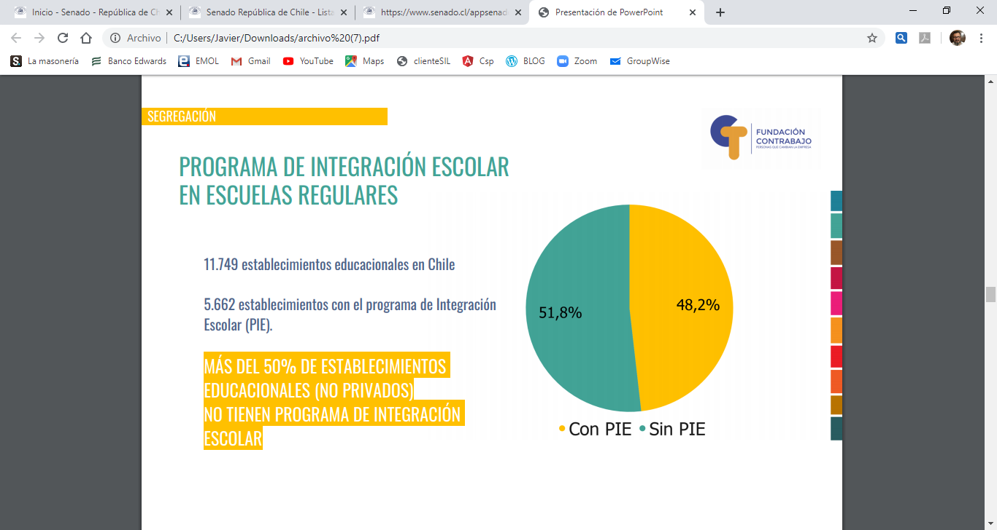

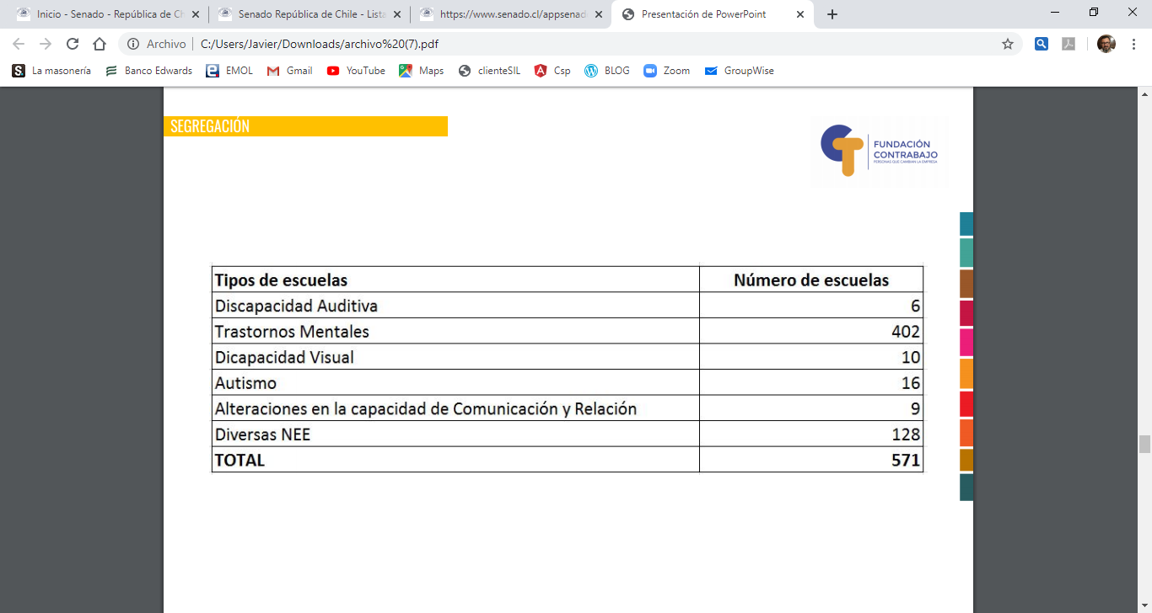

Sobre la Subvención a la Educación Especial, dijo que al mes de marzo del año 2019, la subvención mensual por alumno con Educación Diferencial Preferencial en colegios con media jornada, correspondió a $188.230, seguida de la subvención a alumnos con Discapacidad Transitoria, que alcanzó el monto de $162.562. Un alumno regular tiene una subvención promedio de $60.000. Para escuelas con Jornada Escolar Completa (JEC), la subvención mensual por alumno de educación Diferencial Preferencial alcanza los $232.822, seguido los $200.330, de la subvención escolar para Discapacidades Transitorias. Un alumno regular tiene una subvención promedio de $80.000.

Finalmente, afirmó que la Educación para quienes tienen necesidades educacionales especiales presente los siguientes problemas:

i) No tiene curríclum homologable a educación regular.

ii) No es fiscalizada / pérdida de recursos.

iii) Instala patrones alterados de relacionamiento.

iv) No cualifica mediante competencias laborales transferibles al mercado regular de trabajo

v) Tiene altos costos en salud, para las familias y el estado educación especial las consecuencias que la educación segregada tiene.

2) De la Fundación Mis Talentos, la Directora, Señora Isabel Zúñiga.

Expresó que la exclusión social es la falta de participación de segmentos de la población en la vida social, económica y cultural de sus respectivas sociedades debido a la carencia de derechos, recursos y apoyos. En razón de lo anterior, hay que tener presente que l.a Unión Europea (UE) define la inclusión social como un “proceso que asegura que aquellas personas que están en riesgo de pobreza y exclusión social, tengan las oportunidades y recursos necesarios para participar completamente en la vida económica, social y cultural disfrutando un nivel de vida y bienestar que se considere normal en la sociedad en la que ellos viven.”

Un Sistema de Educación Inclusivo, continuó, es aquel que reconoce las diferencias entre sus alumnos y les ofrece las estrategias y apoyos que requieren para acceder, progresar y egresar de él. En un sistema de educación inclusivo ninguna condición se convierte en inequidad y, por lo tanto, es un sistema capaz de ofrecer educación de calidad a todos. Discapacidad, migración, pueblos originarios, diversidad sexual, ritmos y formas de aprendizaje diferentes (entre otros) no deben ser sinónimo de inequidad en el acceso a la educación.

Respecto del proyecto de ley en debate, recordó que la moción señala que “los proyectos educativos de los establecimientos educacionales particulares pagados deberán contemplar programas de integración escolar que incorporen las adecuaciones curriculares pertinentes para el acceso y permanencia de estudiantes con necesidades educativas especiales.", y que “los establecimientos educacionales particulares pagados no podrán cobrar una matrícula y un arancel diferenciado a estudiantes a causa de las necesidades educativas especiales que requieran, ni en razón de los costos de implementación de programas de integración escolar."

En su opinión, la iniciativa apunta a fomentar el cumplimiento a los establecimientos de educación particulares pagados el rol social que toda institución de educación debe cumplir en una sociedad democrática, es decir, promover la participación social de todos sus integrantes. Refuerza también el cumplimiento de la ley vigente, y colabora con el bienestar personal de los estudiantes con necesidades educativas especiales, el de sus familias, y de la sociedad en general.

Propuso, por último, los siguientes aspectos que pueden ser mejorados en la iniciativa:

i) Que los establecimientos de educación particulares pagados cuenten con sistemas de provisión de apoyos que garanticen acceso, permanencia y egreso de estudiantes con NEEP en la proporción presente en la población (2 cupos por curso).

ii) Que los establecimientos de educación particulares pagados cuenten con sistema de provisión de apoyos que garanticen acceso, permanencia y egreso también de estudiantes con NEET, en la proporción presente en la población.

iii) Agregar objetividad al cumplimiento del punto anterior a través de un reglamento que luego permita fiscalizar su cumplimiento.

3) De la Organización “Una Escuela para todos”, la Periodista señora Claudia Aldana.

Señaló que el debate que se da en esta Comisión del Senado es de suma importancia, toda vez que da visibilidad a un 20% (aproximado) de niños y niñas con necesidades educacionales especiales, todos los cuales son sujetos del derecho de inclusión, cuestión que, en su opinión, resulta de la mayor relevancia para arribar a mayores niveles de convivencia social.

La estimulación temprana y la importancia de un equipo de apoyo y a la vez, podrían soportar y contener, pero jamás relevar, la importancia de los padres en lo que se refiere a la lejanía de los mismos respecto de la educación de sus hijos por razones de diverso tipo, como, por ejemplo, el costo de la vida, las políticas laborales y la incapacidad de compatibilizar cuidado, crianza y trabajo.

Por todo lo anterior es que hay trabajar en un proyecto inclusivo en que las aulas sean un reflejo de la diversidad que se vive en la sociedad.

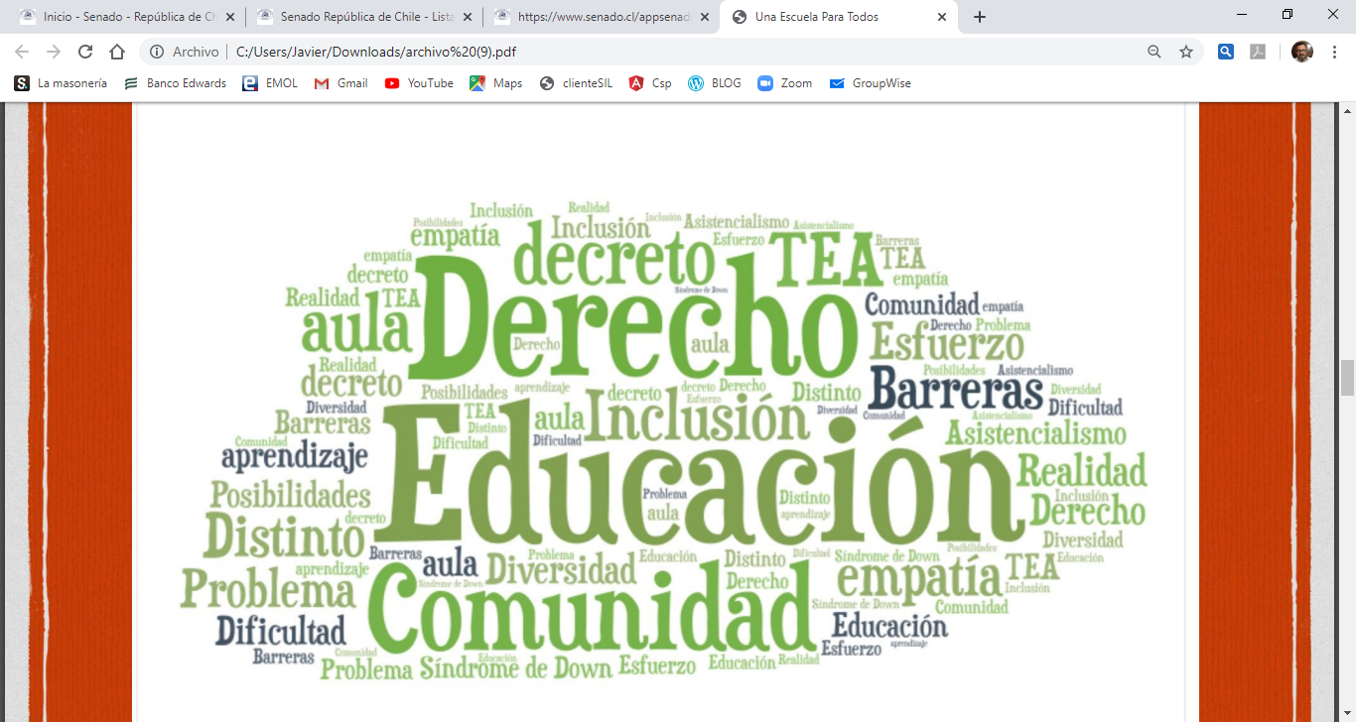

4) Del Centro de Justicia Educacional de la Pontificia Universidad Católica de Chile, señora Denisse Gelber.

Recordó que la Declaración de Salamanca, del año 1994, hizo presente que “Las escuelas regulares con [una] orientación inclusiva representan el medio más eficaz para combatir las actitudes discriminatorias, crear comunidades de acogida, construir una sociedad integradora y lograr la educación para todos; además, proporcionan una educación efectiva a la mayoría de los niños y mejoran la eficiencia y, en definitiva, la relación costo-eficacia de todo el sistema educativo”.

Afirmó que los beneficios que representa la educación para los niños y niñas con necesidades educacionales especiales, se traducen en mejores resultados académicos (Hehir et al, 2016; Hayes & Bulat, 2017); luego, los estudiantes desarrollan habilidades sociales (relaciones de pares, que inciden en aspectos socio-emocionales como el bienestar) (Oh-Young & Filler, 2015; Dysssegaard & Larsen, 2013); aumenta las posibilidades laborales de los estudiantes con NEE (Wagner et al, 2006); incrementa el rendimiento académico y promueve las habilidades sociales de todos los estudiantes, así como el incremento de las chances de matricula en educación superior, teniendo mejores oportunidades laborales (EASNIE, 2018; Szumski et al, 2017); se refuerzan las habilidades socio-emocionales de toda la comunidad (importancia de la diversidad y aceptación de las diferencias) (Hayes & Bulat, 2017; Duk, 2019), y se mejoran las prácticas pedagógicas inclusivas y el desempeño escolar de toda la clase (porque reflejan prácticas pedagógicas de calidad) (Sailor, 2015).

Destacó que entre las entre las principales barreras para la inclusión, se encuentran los prejuicios de docentes respecto a cómo los estudiantes con necesidades educacionales especiales afectan negativamente el desempeño promedio (Jiménez & Fardella, 2015). Sin embargo, la inclusión de estudiantes en aulas regulares no afecta negativamente el rendimiento de los estudiantes sin NEE (Brantes, 2016). La diversidad en el aula promueve los aprendizajes de todos los estudiantes en Lenguaje y Matemáticas (Zúñiga et al, 2015) y favorece las habilidades sociales de todos los estudiantes (Zúñiga et al, 2015).

Para los estudiantes con necesidades educacionales especiales existe un acceso burocratizado al sistema escolar: el estudiante debe adaptarse la oferta educativa y no al revés (Rosas et al, 2019). Los establecimientos particulares pagados altamente son altamente selectivos para acceder desde temprana edad (En 2014: 90% exigía habilidades académicas Vs. 54% en PS y 32% en EM; y determinadas características familiares: 94% Vs. 71% Vs. 41%) (Godoy et al, 2014). Establecimientos particulares privados son más homogéneos que el resto de los establecimientos, a pesar de los beneficios de la educación inclusiva.

Finalmente, dijo que la educación es un derecho humano, en que el Estado es el principal garante para que todos puedan ejercer el derecho a la educación. La educación inclusiva busca garantizar el derecho de todos los para acceder, asistir, participar y progresar en una escuela regular, en que las necesidades educativas especiales surgen de la interacción entre el diagnóstico y las barreras que impone la sociedad. Por lo anterior, asegurar el acceso, la permanencia y egreso de todo el estudiantado con Necesidades Educativas Especiales, es una responsabilidad de todo el sistema educativo, no solamente del subvencionado.

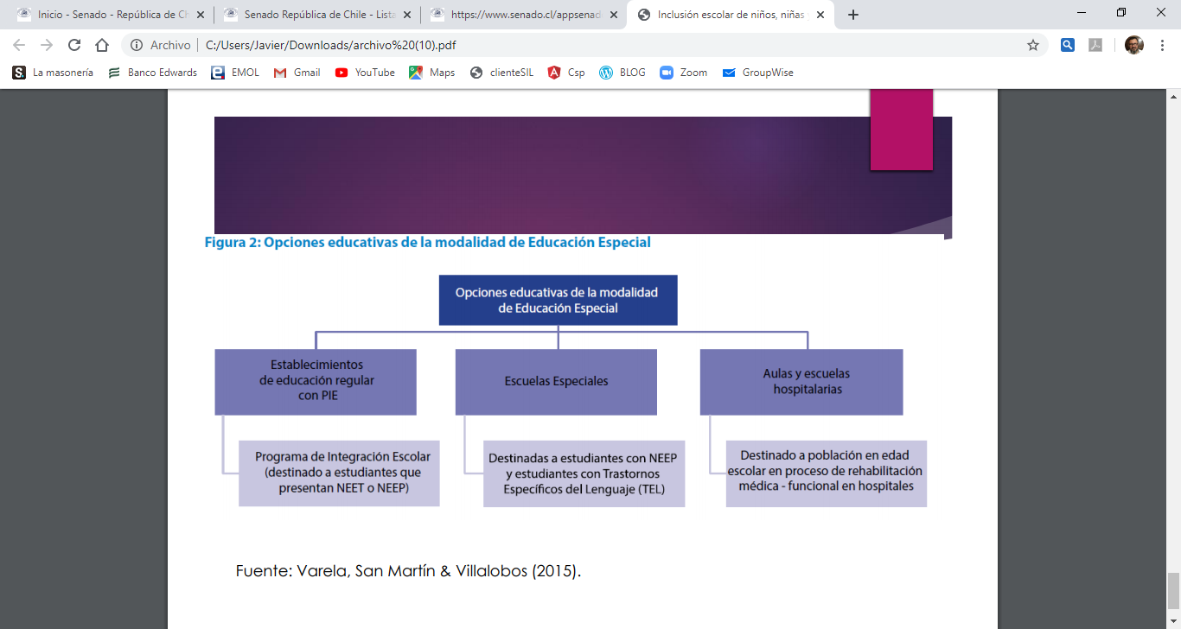
5) Del Centro de Estudios Avanzados de la Pontificia Universidad Católica de Chile, señor Ernesto Treviño.

Declaró que existe una falta de programas con objetivos de aprendizaje, sin asegurar los conocimientos ni competencias con que los estudiantes con necesidades educacionales especiales egresan del sistema educativo (en especial estudiantes con NEP en escuelas especiales). Existe así una exclusión y una expulsión solapada del sistema educativo regular, en que las trayectorias escolares se vuelven “rocosas” y con altos niveles de abandono del sistema regular; luego, menores logros educativos que sus pares sin necesidades educacionales especiales. La Educación Especial, según dijo, no es parte del programa de formación inicial docente. Solamente se ofrecen en establecimientos municipales y particulares subvencionados. No son universales sino que requieren postulación. Su financiamiento depende de la asistencia de los estudiantes con necesidades educacionales especiales y la cantidad de estudiantes que pueden recibir financiamiento por tiene tope máximo por sala (5 estudiantes con NET y 2 estudiantes con NEP). Los establecimientos particulares pagados, según dijo, definen autónomamente si y qué tipo de programa de inclusión ofrecen a estudiantes con necesidades educacionales especiales.

En razón de lo anterior, valoró la iniciativa en debate, puesto que apunta en el sentido correcto y representa un paso importante para las familias y personas con necesidades educativas especiales. Sería ideal incluir algunos elementos que desde la ley dejen claras las características del proceso de selección, para que la autonomía en la selección de estudiantes no se convierta en un subterfugio para evadir la ley y discriminar.

6) Del Colegio Institución Teresiana, la señora Eliana Corbett.

Expresó que la diversidad debe ser un eje central en todas las líneas educativas del ser humano considerado como persona, en razón de que todos tenemos un mismo origen. Luego, no debe ser la diferencia en las necesidades de cada cual un obstáculo para desarrollar todas las potencialidades del hombre. Sobre este punto, enfatizó que este es el eje (la diversidad) que marca el sentido de la labor educacional que cumple la Institución Teresiana por medio de los colegios que están a su cargo, en contraposición al de “inclusión”, que implica en su contenido, el de adecuar a alguien diferente. En su concepto, no hay que incluir, sino reconocer la diversidad.

Felicitó la iniciativa en debate, toda vez que visibiliza un tema que cada vez es más recurrente en la sociedad chilena, cual es el aumento en las brechas de desigualdad, no sólo medibles desde el punto de vista económico y material, sino que también en la consideración de la persona como un “otro” al que hay que prestar atención. Al respecto, precisó que la garantía constitucional que contiene al Derecho a la Educación debe ser exigible por todos los miembros de la comunidad, y, al mismo tiempo, satisfecho por la misma. Las formas para cumplir el acceso a la educación tienen que considerar, siempre, a todos los seres humanos por igual.

Hizo presente que las consideraciones previas se han tenido en cuenta por la Institución Teresiana por diversas vías, destacando las de la diversidad en las políticas de ingreso y en el alto compromiso y calificación de la comunidad educativa, tanto del personal docente como del administrativo, lo que facilita, a su turno, que las familias se sientan parte de un todo.
Finalmente, señaló que las comunidades educativas tienen que reflejar a la sociedad y mejorarla en quienes serán los responsables de la misma en el futuro, sin esconder ningún tipo de realidad. Hay que educar para la diferencia y no de maneras diferentes.

7) Del Colegio Seminario Pontificio Menor, el Rector señor Mario Ríos.

Declaró que el Colegio Seminario Pontificio Menor es un establecimiento particular pagado dependiente del Arzobispado de Santiago, que desde sus inicios ha impulsado prácticas de inclusión para alumnos con necesidades educativas especiales, considerando a estas últimas no como un problema, sino que como un desafío constante de todo modelo educacional que tenga como meta reducir las brechas sociales.

Sobre las diferencias que hoy se observan en el país, señaló que éstas pueden observarse, en lo que respecta a su origen, desde diversas perspectivas, pero que, en su opinión, una de las principales es la temprana discriminación en el acceso a la educación que sufren los niños en su origen. Por ello, estimó que el proyecto de ley apunta en el sentido correcto de aumentar la cantidad de establecimientos que entreguen una educación enfocada en la integración de todos los niños.

Expresó que durante los últimos años, los datos tenidos a la vista han demostrado un alza sostenida en la postulación al Colegio Seminario Pontificio Menor por parte de familias que requieren de educación especial, lo que demuestra, según dijo, que la cantidad de establecimientos que hoy ofrecen políticas de integración escolar para niños con necesidades educativas especiales no son suficientes para cumplir con dicha necesidad. Por esa razón, han tenido que implementar algunas regulaciones necesarias para gestionar políticas de selección, centrándose en los cursos de pre-kínder y kínder, para luego seguir con los miembros de la comunidad (hermanos de alumnos matriculados y familias de funcionarios) y luego abrir los cupos, puesto que, de otra forma, no pueden cumplir con el rol efectivo de ser una comunidad escolar inclusiva.

El bajo número de colegios que hoy entregan servicios educacionales basados en la integración es un asunto que debe tenerse presente en el estudio de esta iniciativa de ley, así como el fomento de redes de establecimientos de este tipo para generar un mayor campo y fortalecer conceptos, ideas y objetivos comunes.

8) La ex alumna del Colegio Institución Teresiana, la señora Karin Schröeder.

Señaló que el proyecto en debate es de suma importancia para un importante número de niños que hoy requieren ser considerados como lo que son: personas.

Hizo presente que en la formación escolar que existe (y ha existido) en el país no considera en ninguno de sus aspectos la formación en la diversidad, cuestión que es determinante para desarrollar una sociedad más justa y equitativa. Recordó que en sus 14 años de educación escolar nunca escuchó por parte de sus profesores o comunidad educativa el concepto de inclusión, cuestión que le tocó enfrentar sin ninguna herramienta cuando nación su hija con Síndrome de Down. En razón de lo anterior, se dio cuenta de que el país no cuenta con políticas públicas sobre la materia, además de las falencias ya enunciadas del sistema educacional.
Sin perjuicio de lo anterior, explicó que la experiencia de la inclusión y el enfrentarse a lo desconocido es una cuestión que hay que tener presente al momento de hablar de educación, toda vez que hoy, al perecer, lo único que importa es cumplir con metas rígidas y objetivos numéricos estadísticos que dejan de lado el aprendizaje, pero por sobre todo, la enseñanza a comprender los errores y aceptarlos como parte del proceso. En la actualidad, según dijo, se castiga el error.

El proceso educacional que experimentó junto a su hija, titulada de Relacionadora Pública, en el Colegio Institución Teresiana fue determinante para abrigar una causa que tiene presente considerar a todos los niños en cuanto personas, tratándolos como tal con cada una de las particularidades que cada miembro de la sociedad requiere. Replicar la sociedad en la comunidad escolar, como lo hace dicho establecimiento, es determinante no sólo para quienes requieren de necesidades educativas especiales, sino también para todos quienes el día de mañana tendrán que enfrentar la sociedad con sus problemas y soluciones.

Dijo que todos pueden aprender, sin distinción alguna. Para lo anterior hay que construir diálogo y aprehender a escuchar al otro para su debida comprensión.

9) De la Federación de Institutos de Educación Privada (FIDE), el abogado señor Rodrigo Díaz.

Dijo que la Inclusión ha sido un tema recurrente durante los últimos 20 años, con algunas experiencias positivas, y otras no tanto. Estas últimas han surgido de supuestos errados, como es el caso de las alumnas embarazadas, en que se partió de la base de que los colegios de Iglesia expulsaban a las alumnas en esa condición, y resulta que el porcentaje de alumnas que sale del sistema es similar al de la enseñanza universitaria.

En el ámbito al que se refiere la iniciativa en debate ocurre otro tanto. Los casos de alumnos con necesidades educativas especiales son diversos y, dentro de cada necesidad educativa especial, hay grados de los que la ley no se hace cargo. También existen niños con condiciones médicas que impiden la integración. Adicionalmente, en el caso de los colegios particulares pagados se presenta el tema de la ausencia de recursos públicos involucrados.

Hizo presente que existen premisas erradas que pueden generar efectos negativos.

Premisas Erradas.

i) Que los recursos de los colegios pagados son infinitos y que es de fácil implementación de la integración de alumnos con necesidades educativas especiales.

ii) Que todos los alumnos pueden ser integrados

iii) Que la formación de los docentes es adecuada para la finalidad.

iv) Que el sistema educacional, en su conjunto, tiene las facilidades para integrar.

v) Que las leyes chilenas sobre la materia discurren más bien sobre la base de buena voluntad, pero en caso alguno se plantea la existencia de límites objetivos a la integración de alumnos con necesidades educativas especiales, los que no dependen de la voluntad del sostenedor.

vi) Ausencia de políticas públicas de formación del profesorado para alcanzar este ideal.

En relación con el contenido del proyecto en debate, dijo que es perfectible, pero la escuela y el colegio requieren que se les permita: a) un plazo de al menos 6 años para adaptarse; b) que se permita establecer un sistema que haga evidente lo que se puede lograr; c) la creación de un sistema de exención o rebaja de impuestos en el caso de colegios pagados que hagan efectiva esta política pública, y d) que se reformen las mallas curriculares de las carreras de Pedagogía, con el objeto de que, por ejemplo, todos los docentes que egresen de dichas escuelas manejen el lenguaje de señas u otros de carácter inclusivo.

10) Del Colegio Marista Instituto Linares, señora Francisca Domanchi.

Explicó que la Institución que representa es un legio particular Subvencionado perteneciente a la Fundación Chaminade – Congregación Marianista. Cuenta con Niveles desde Pre-kínder a 4° Enseñanza Media. Cantidad de estudiantes: 1226. Familias: 700 aproximadas. Estudiantes por sala: 45. Cantidad de profesores: 58. Asistentes de la Educación: 42.
Como principio, entienden la inclusión como un simple proceso de aceptación de la diversidad, un ejercicio de tolerancia sin hacerse cargo de las dificultades y riquezas que conlleva este proceso. Luego, en su opinión, Un colegio Excluyente (selección de estudiantes y familias), invisibiliza a los estudiantes con necesidades educativas especiales; con Equipos Directivos con bajo nivel de agencia; decisiones arbitrarias (sin pensar en los estudiantes y familias –baja participación). Todo ello exige contar con zonas de confort (especialmente los funcionarios del colegio) y trabajo individualizado.

Hizo presente que en su institución se ha hecho lo siguiente:

i) Rescatamos lo que se hacía bien, no solo en el ámbito académico.

ii) Se han instalado procesos, dinámicas de trabajo/Trabajo Colaborativo.

iii) Importancia de la co-docencia (elemento clave, pero aún con dificultades en su instalación).

- Trabajos de reflexión docente.

v) Capacitación constante (procesos más participativos).

vi)Involucramiento de todos los integrantes de la Comunidad Educativa.

vii)Presencia de profesionales y Equipos de Apoyo.

Lo anterior, se ha traducido en los siguientes resultados:

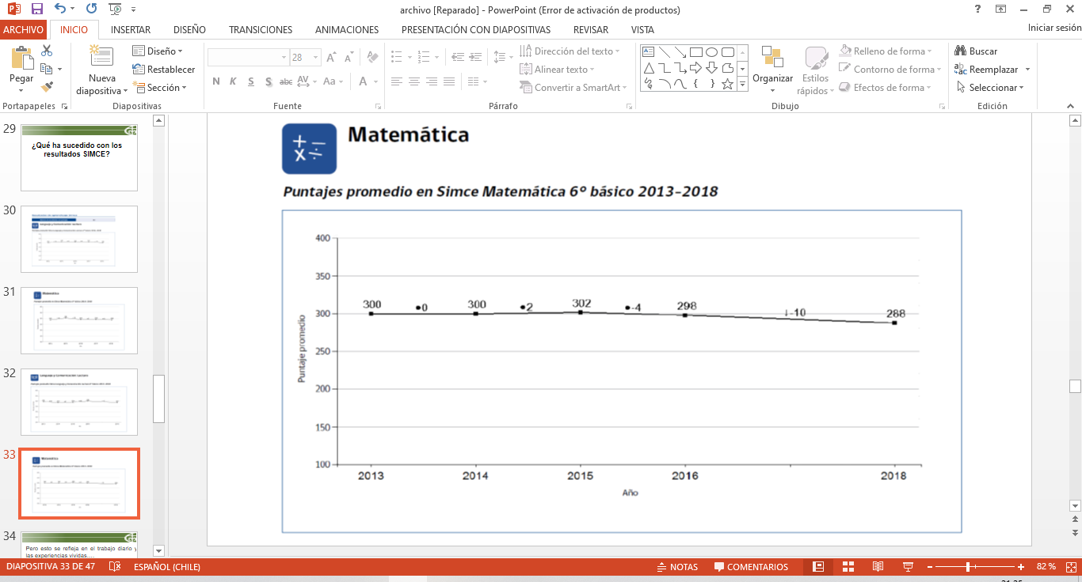
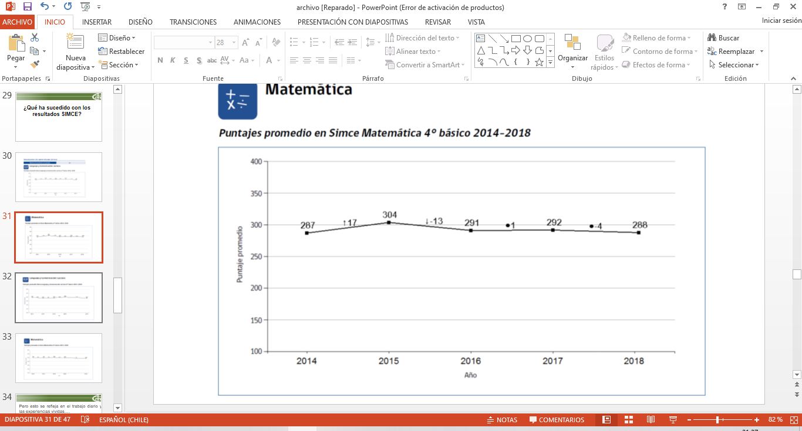

11) De la Pontificia Universidad Católica de Valparaíso, la investigadora señora Dominique Manghi.

Acompañó la siguiente presentación:

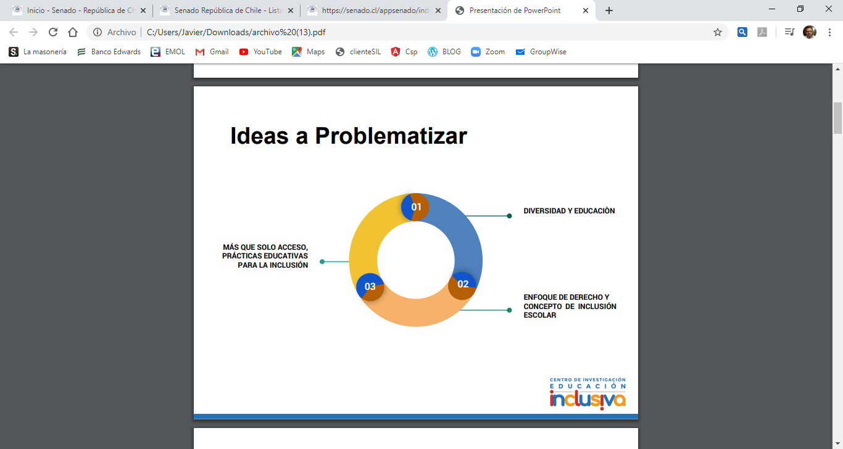
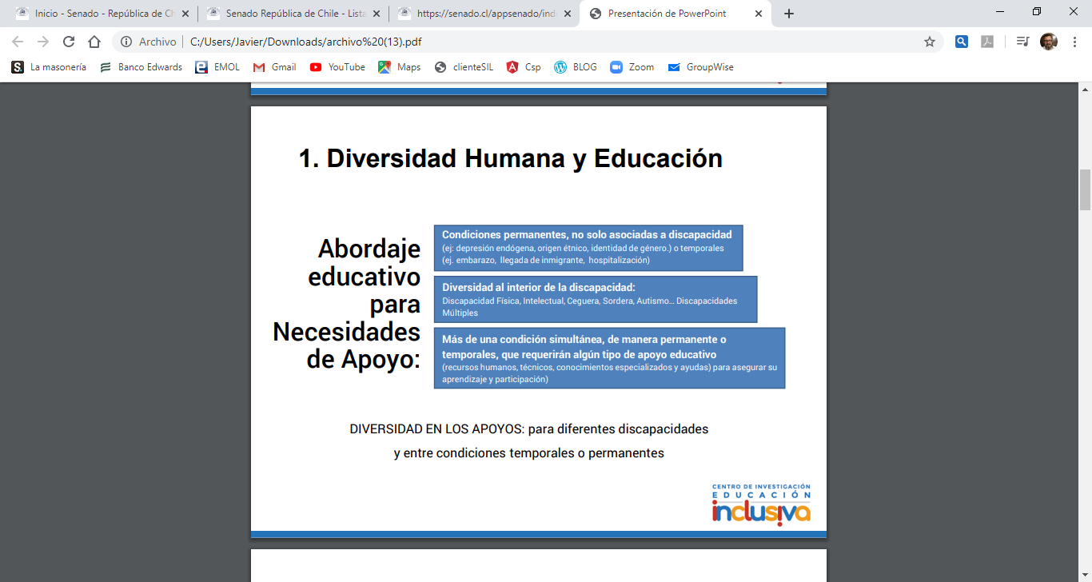

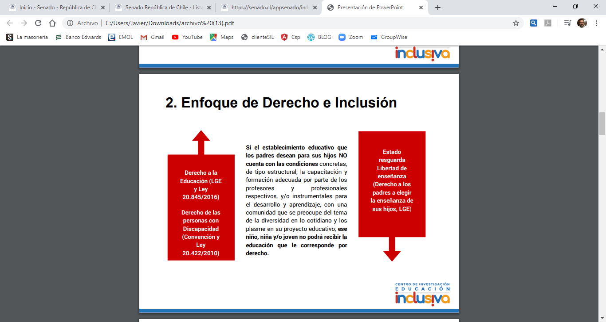

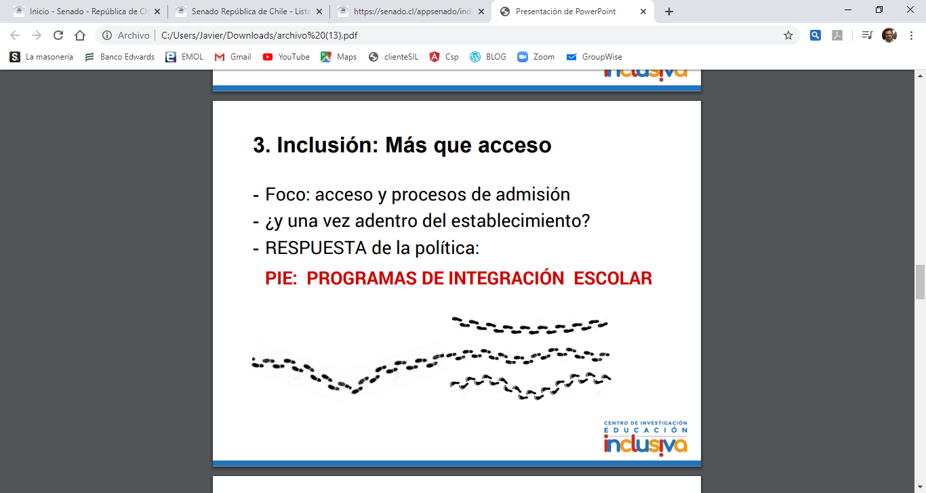
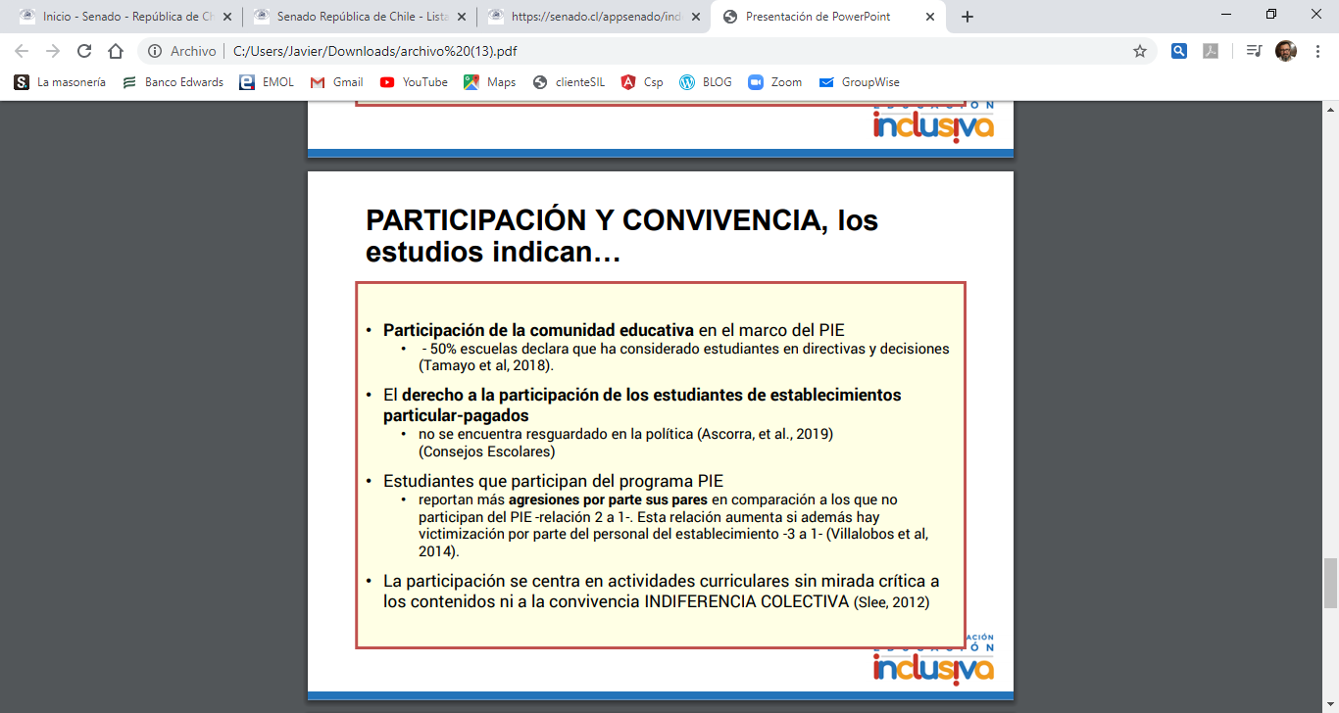

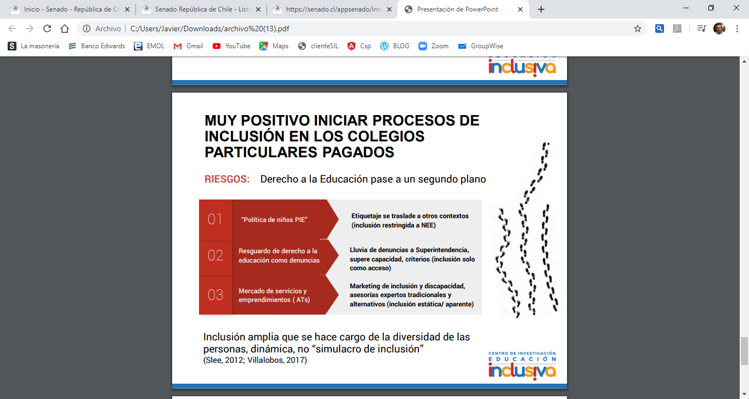

- - -

Finalizadas las exposiciones, el Ministro de Educación, señor Raúl Figueroa, señaló que el Ejecutivo valora el sentido de la iniciativa al intentar generar mayores espacios de inclusión para los alumnos con necesidades educativas especiales, cuestión que resulta fundamental para avanzar en una sociedad con mayores niveles de igualdad en todos los niveles.

En segundo término, hizo presente que el Ministerio de Educación está atento a la situación de los alumnos con este tipo de necesidades educativas por medio de la Formación Docente en materias de inclusión y diversidad en el nivel de formación inicial. Ejemplo de lo anterior, según dijo, es el Plan de Medidas y Estándares (11 en total) que está actualmente en proceso de evaluación ante la Comisión Nacional de Acreditación, en que uno de esos estándares dice relación específicamente con la formación en situaciones de diversidad. Por la razón anotada, dijo que es una preocupación del Estado.

Finalmente, y tal como lo señaló, valoró la iniciativa y manifestó la voluntad del Ejecutivo para cooperar en su tramitación para lograr mayores niveles de inclusión en el Sistema Educacional del país.

- - -

- Cerrado el debate y puesta en votación la idea de legislar sobre este proyecto de ley, fue aprobado por la unanimidad de los miembros de la Comisión, Honorables Senadores señoras Provoste y Von Baer y señores García Ruminot, Latorre y Quintana.

Al fundamentar su voto, la Honorable Senadora señora Provoste dijo que los establecimientos particulares pagados cobran un valor agregado (por el costo de matrícula y colegiatura) para recibir a los niños y niñas con necesidades educativas especiales, lo que fomenta las brechas que existen en el país y que son parte, a su turno, de la desigualdad del mismo. Sobre el particular indicó que no todo tipo de prestación debe obedecer a una visión en que prime el lucro, razón por la que esta iniciativa puede ayudar a generar una sociedad diferente con menos diferencias y más inclusiva con la participación de los establecimientos particulares pagados.

En lo que se refiere a la formación de profesionales para la educación en materias de diversidad e inclusión, dijo que eso es perfectamente posible por medio de los Planes que puede impulsar el Ministerio de Educación.

Finalmente, solicitó dejar expresa constancia de su agradecimiento a la Fundación Opción y a la Fundación Mis Talentos, en razón del apoyo que han prestado durante la tramitación del proyecto y en la fase previa al mismo.

La Honorable Senadora señora Von Baer expresó que el núcleo de la iniciativa de ley en debate es generar mayores espacios de inclusión en los colegios particulares pagados, tal como ocurre, el día de hoy, con los establecimientos subvencionados, que cuentan con apoyo estatal para recibir a los alumnos con necesidades educativas especiales. Además, el proyecto generará un mayor espacio para que las comunidades educativas fomenten la diversidad y puedan convivir todos los niños y niñas cualesquiera sean sus necesidades.

El Honorable Senador señor García Ruminot, por su parte, expresó que luego de escuchar diversas exposiciones, llegó a la convicción de que los alumnos con necesidades educativas especiales efectivamente enfrentan un camino diferente a los que no las tienen, contando con una serie de barreras que les impiden el acceso a cualquier establecimiento educacional. Por esa razón, está de acuerdo con la idea de legislar que propone esta iniciativa de ley, la que puede ser perfeccionada por medio de indicaciones para permitir que existan mayores grados de inclusión para todos los estudiantes de los niveles pre escolares y escolares.

En seguida, el Honorable Senador señor Latorre fundamentó su voto en razón de que el proyecto persigue un cambio cultural. En este sentido, precisó que hasta el día de hoy existen prácticas excluyentes de los niños con necesidades educativas especiales que se generan por una ideología neoliberal de mercado, por lo que es el Estado el que tiene que generar las políticas públicas para que los particulares se adecuen a las mismas. De acuerdo con las exposiciones tenidas a la vista, han sido organizaciones religiosas u otras diferentes las que de manera voluntaria han asumido una obligación que, en su opinión, es pública.

Finalmente, el Honorable Senador señor Quintana señaló, al igual que el Honorable Senador señor García Ruminot, que las exposiciones tenidas a la vista han sido sumamente esclarecedoras sobre la necesidad de legislar en esta materia para generar mayores espacios de inclusión. Además, existe literatura nacional y comparada que va en la misma dirección. Finalmente, valoró la disposición del Ejecutivo para apoyar esta idea y perfeccionarla por medio de indicaciones.

- - -

DISCUSIÓN EN PARTICULAR

La Comisión, por la unanimidad de sus miembros, acordó, por aplicación del reglamento de la Corporación, que el plazo para formular indicaciones se mantendrá abierto durante todo el proceso de discusión en particular, para ser presentadas en la Secretaría de la Comisión.
Artículo 1°

N° 1)

Sobre este numeral se formularon las indicaciones números 1), 2) y 3).

La indicación número 1), de los Honorables Senadores señora Provoste y señor Latorre, sustituye, en el numeral 1 del artículo único, la palabra “integración” por “inclusión”.

La Honorable Senadora señora Provoste dijo que era una indicación de adecuación a la legislación nacional de acuerdo con los tratados internacionales vigentes sobre la materia y que han sido ratificados por nuestro país.

- Esta indicación fue aprobada, sin enmiendas, por la unanimidad de los miembros de la Comisión, Honorables Senadores señoras Provoste y Von Baer y señores García Ruminot, Latorre y Quintana.

La indicación número 2), de los Honorables Senadores señora Provoste y señor Latorre, reemplaza, en el numeral 1 del artículo único, la frase “que incorporen las adecuaciones curriculares pertinentes” por la siguiente: “que incorporen los ajustes necesarios y apoyos pertinentes, tales como estrategias de diversificación de la enseñanza y adecuaciones curriculares, entre otros,”.

El Honorable Senador señor García Ruminot solicitó, conforme al Reglamento, segunda discusión respecto de esta propuesta, en razón de que necesita mayor tiempo para analizar su sentido y alcance.

- - -

- En segunda discusión, la indicación fue puesta en votación, resultando aprobada por mayoría de votos. Votaron a favor los Honorables Senadores señora Provoste y señores Montes y Quintana, en tanto que lo hizo en contra el Honorable Senador señor García Ruminot.

- - -

La indicación número 3), de los Honorables Senadores señora Provoste y señor Latorre, agrega, en el numeral 1 del artículo único, a continuación del inciso décimo propuesto el siguiente inciso undécimo nuevo: “En ningún caso se podrá cancelar la matrícula, ni suspender o expulsar alumnos por presentar necesidades educativas especiales asociadas a discapacidad.”

- Esta indicación fue aprobada, con la sola modificación de suprimir la frase final “asociadas a discapacidad”. El acuerdo fue adoptado por la unanimidad de los miembros de la Comisión, Honorables Senadores señoras Provoste y Von Baer y señores García Ruminot, Latorre y Quintana.

- - -

La indicación número 4, de los Honorables Senadores señora Provoste y señor Quintana, propone agregar, en el artículo único, a continuación del numeral 1, los siguientes dos numerales nuevos:

...) Intercálese, en el artículo 13, los siguiente inciso tercero, cuarto y quinto nuevo, pasando el actual tercero a ser sexto: “Los procesos de admisión de los establecimientos educacionales particulares pagados deberán asegurar, a partir de primero básico, que dos cupos por curso sean prioritarios para estudiantes que presenten necesidades educativas especiales permanentes asociados a discapacidad, sin perjuicio de que no se presenten suficientes postulaciones para cubrir dichos cupos. Para tener dicha prioridad los apoderados deberán presentar evaluaciones médicas o certificado de discapacidad, de acuerdo a lo dispuesto en el título II de la ley 20.422, para acreditar que el postulante presenta una discapacidad. Lo señalado en este inciso es sin perjuicio de lo dispuesto en el decreto con fuerza de ley Nº2, de 1998, del Ministerio de Educación. Asimismo, los procesos de admisión de los establecimientos particulares pagados deberán priorizar a el o los hermanos de alumnos matriculados, que presenten necesidades educativas especiales permanentes, para que puedan cursar sus estudios en estos establecimientos.”

…) Agréguese, en el inciso primero del artículo 46, el siguiente literal k) nuevo: “k) En el caso de los establecimientos educacionales particulares pagados, contar con un proceso de admisión de acuerdo a lo dispuesto en el artículo 13 de la presente ley.”

La Honorable Senadora señora Provoste explicó que la indicación, básicamente, recoge la misma lógica que contempla la ley sobre inclusión escolar en materia de postulación de alumnos, pero, en este caso, aplicado a los niños con necesidades educativas especiales, en el sentido de que en los procesos de admisión, cuando existan más postulantes que cupos, tengan prioridad los hermanos de los alumnos del respectivo establecimiento.

- Puesta en votación la indicación, fue aprobada por la unanimidad de los miembros presentes de la Comisión, Honorables Senadores señora Provoste y señores García, Montes y Quintana.

- - -

ARTÍCULOS TRANSITORIOS

La indicación número 5), de los Honorables Senadores señora Provoste y señor Latorre, propone agregar los siguientes artículos segundo, tercero y cuarto transitorios nuevos:

“Artículo segundo transitorio.- Los procesos de admisión de los establecimientos particulares pagados deberán asegurar, para el proceso de admisión del año escolar siguiente al de su publicación, que al menos un cupo por nivel sea prioritario para estudiantes que presenten necesidades educativas especiales permanentes. Para el proceso de admisión del año escolar subsiguiente al de su publicación, que el menos un cupo por curso sea prioritario para estudiantes que presenten necesidades educativas especiales que requieran apoyos de carácter permanente asociados a una discapacidad. Para el proceso de admisión del tercer año escolar siguiente al de su publicación, se deberá dar cumplimiento a lo dispuesto en la presente ley.

Artículo tercero transitorio.- El nuevo requisito establecido por esta ley para el reconocimiento oficial comenzará a regir a contar del proceso de admisión del tercer año de la publicación de la presente ley.

Artículo cuarto transitorio.- Los “ajustes necesarios” a los que se refiere numeral 1 de la presente ley son las medidas de adecuación del ambiente físico, social y de actitud a las carencias específicas de las personas con discapacidad que, de forma eficaz y práctica y sin que suponga una carga desproporcionada para los establecimientos, faciliten la accesibilidad o participación de una persona con discapacidad en igualdad de condiciones que el resto de las y los alumnos del mismo establecimiento, en virtud de lo dispuesto en la ley 20.422 que establece las normas sobre igualdad de oportunidades e inclusión social de personas con discapacidad.

Se deberán además promover formas adecuadas de asistencia y apoyo a las personas con discapacidad para asegurar su acceso a la información en todo el proceso educativo. Además se deberán facilitar las medidas de apoyo personalizadas y efectivas en entornos que fomenten al máximo su desarrollo académico y social, de conformidad con el objetivo de la plena inclusión.”.

La Honorable Senadora señora Provoste explicó que los nuevos artículos transitorios propuestos complementan las normas del articulado permanente, en el sentido de, por una parte, establecer diferentes plazos para la entrada en vigencia de las disposiciones que se incorporan al artículo 13 de la Ley General de Educación, y por otra definir la expresión “ajustes necesarios” que se incorporan al artículo 11 de dicho cuerpo normativo según lo prevé el numeral 1 del artículo único de la presente ley.

- Puesta en votación la indicación, fue aprobada por la unanimidad de los miembros presentes de la Comisión, Honorables Senadores señora Provoste y señores García, Montes y Quintana.
TEXTO APROBADO EN GENERAL Y EN PARTICULAR POR LA COMISIÓN

De conformidad a los acuerdos adoptados precedentemente, la Comisión propone aprobar, en general y en particular, el siguiente

PROYECTO DE LEY

Artículo único.- Introdúzcanse las siguientes modificaciones al decreto con fuerza de ley N°2, de 2009, del Ministerio de Educación, que fija el texto refundido, coordinado de la Ley N°20.370, con las normas no derogadas del decreto con fuerza de ley N°1, de 2005:

1. Intercálase en el artículo 11 los siguientes incisos décimo y undécimo, nuevos, pasando el actual inciso undécimo a ser duodécimo:

"Los proyectos educativos de los establecimientos educacionales particulares pagados deberán contemplar programas de inclusión escolar que incorporen los ajustes necesarios y apoyos pertinentes, tales como estrategias de diversificación de la enseñanza y adecuaciones curriculares, entre otros, para el acceso y permanencia de estudiantes con necesidades educativas especiales.".

(Indicaciones números 1) y 2), aprobadas sin enmiendas por unanimidad, 5x0, y 3x1, respectivamente)

“En ningún caso se podrá cancelar la matrícula, ni suspender o expulsar alumnos por presentar necesidades educativas especiales.”

(Indicación número 3, aprobada con enmiendas 5x0)

2.- Introdúcense, en el artículo 13, los siguientes incisos tercero y cuarto, nuevos, pasando el actual tercero a ser quinto:

“Los procesos de admisión de los establecimientos educacionales particulares pagados deberán asegurar, a partir de primero básico, que dos cupos por curso sean prioritarios para estudiantes que presenten necesidades educativas especiales permanentes asociados a discapacidad, sin perjuicio de que no se presenten suficientes postulaciones para cubrir dichos cupos. Para tener dicha prioridad los apoderados deberán presentar evaluaciones médicas o certificado de discapacidad, de acuerdo a lo dispuesto en el título II de la ley 20.422, para acreditar que el postulante presenta una discapacidad. Lo señalado en este inciso es sin perjuicio de lo dispuesto en el decreto con fuerza de ley Nº2, de 1998, del Ministerio de Educación.

Asimismo, los procesos de admisión de los establecimientos particulares pagados deberán priorizar a el o los hermanos de alumnos matriculados, que presenten necesidades educativas especiales permanentes, para que puedan cursar sus estudios en estos establecimientos.”

3. Añádese, en el inciso primero del artículo 46, el siguiente literal k) nuevo:

“k) En el caso de los establecimientos educacionales particulares pagados, contar con un proceso de admisión de acuerdo a lo dispuesto en el artículo 13 de la presente ley.”

(Indicación número 4, aprobada sin enmiendas unanimidad 4x0)

4. Intercalase, en el artículo 23, el siguiente inciso cuarto nuevo, pasando el actual a ser quinto, y así sucesivamente:

"Los establecimientos educacionales particulares pagados no podrán cobrar una matrícula y un arancel diferenciado a estudiantes a causa de las necesidades educativas especiales que requieran, ni en razón de los costos de implementación de programas de integración escolar.".

DISPOSICIONES TRANSITORIAS

Artículo primero transitorio.- Las disposiciones de esta ley comenzarán a regir para el proceso de admisión del año siguiente al de su publicación.

Artículo segundo transitorio.- Sin perjuicio de lo dispuesto en el artículo anterior, los procesos de admisión de los establecimientos particulares pagados deberán asegurar, para el proceso de admisión del año escolar siguiente al de la publicación de esta ley, que, al menos un cupo por nivel, sea prioritario para estudiantes que presenten necesidades educativas especiales permanentes.

Para el proceso de admisión del año escolar subsiguiente, al menos un cupo por curso deberá ser prioritario para estudiantes que presenten necesidades educativas especiales que requieran apoyos de carácter permanente asociados a una discapacidad.

Para el proceso de admisión del tercer año escolar, se deberá dar cumplimiento a lo dispuesto en la presente ley.

Artículo tercero transitorio.- Lo dispuesto en el numeral 3 del artículo único, esto es, el nuevo requisito establecido por esta ley para el reconocimiento oficial, comenzará a regir a contar del proceso de admisión del tercer año de la publicación de la presente ley.

Artículo cuarto transitorio.- Los “ajustes necesarios” a los que se refiere numeral 1 del artículo único son las medidas de adecuación del ambiente físico, social y de actitud a las carencias específicas de las personas con discapacidad que, de forma eficaz y práctica y sin que suponga una carga desproporcionada para los establecimientos, faciliten la accesibilidad o participación de una persona con discapacidad en igualdad de condiciones que el resto de las y los alumnos del mismo establecimiento, en virtud de lo dispuesto en la ley 20.422 que establece las normas sobre igualdad de oportunidades e inclusión social de personas con discapacidad.

Se deberán además promover formas adecuadas de asistencia y apoyo a las personas con discapacidad para asegurar su acceso a la información en todo el proceso educativo. Además se deberán facilitar las medidas de apoyo personalizadas y efectivas en entornos que fomenten al máximo su desarrollo académico y social, de conformidad con el objetivo de la plena inclusión.”.

(Indicación número 5) aprobada sin enmiendas por unanimidad 4x0)

- - -

Acordado en sesiones celebradas los días de 15 y 28 de enero; 10, 11, y 18 de marzo, y 13 de abril de 2020 con asistencia de los Honorables Senadores señor Jaime Quintana Leal (Juan Ignacio Latorre Riveros) (Presidente), señoras Yasna Provoste Campillay y Ena Von Baer Jahan y señores José García Ruminot y Carlos Montes Cisternas).

Sala de la Comisión, a 27 de abril de 2020.

FRANCISCO JAVIER VIVES DIBARRART.
Secretario de la Comisión.
RESUMEN EJECUTIVO

INFORME DE LA COMISIÓN RECAÍDO PROYECTO DE LEY, EN PRIMER TRÁMITE CONSTITUCIONAL, SOBRE INCLUSIÓN ESCOLAR DE NIÑOS, NIÑAS Y ADOLESCENTES CON NECESIDADES EDUCATIVAS ESPECIALES EN ESTABLECIMIENTOS EDUCACIONALES PARTICULARES PAGADOS.

(BOLETÍN Nº 12.982-04)

I. OBJETIVO DEL PROYECTO PROPUESTO POR LA COMISIÓN:
Establecer en la ley el deber de los establecimientos educacionales particulares pagados de implementar programas de integración escolar que contemplen las adecuaciones curriculares que requieran los estudiantes, de acuerdo a sus necesidades educativas especiales, así como la prohibición de los establecimientos educacionales particulares pagados de cobrar a los estudiantes con necesidades educativas especiales un arancel o matricula superior al que se cobra al promedio de los estudiantes de su mismo nivel, estableciendo las sanciones en caso de incumplimiento.

II. ACUERDOS: aprobarlo en general y en particular. (Unanimidad 5x0).

Indicación N° 1: aprobada sin enmiendas (Unanimidad 5x0).
Indicación N° 2: aprobada sin modificaciones (Mayoría 3x1)
Indicación N° 3: aprobada con modificaciones (Unanimidad 5x0).
Indicación N° 4: aprobada sin enmiendas (Unanimidad 4x0)
Indicación N° 5: aprobada sin enmiendas (Unanimidad 4x0)

III. ESTRUCTURA DEL PROYECTO APROBADO POR LA COMISIÓN: un artículo único compuesto por cuatro numerales, y cuatro disposiciones transitorias.

IV. NORMAS DE QUÓRUM ESPECIAL: La Comisión determinó que los números 1), 2), 3) y 4) del artículo único del proyecto de ley tienen el carácter de normas orgánicas constitucionales por referirse a las materias que señala el párrafo quinto del N° 11 del artículo 19 de la Constitución Política de la República, por lo que requieren para su aprobación el voto favorable de las cuatro séptimas partes de los Senadores en ejercicio, según lo prescribe el inciso segundo del artículo 66 de la Carta Fundamental.

V. URGENCIA: no tiene.

VI. ORIGEN INICIATIVA: moción de los Honorables Senadores señora Goic y señores García Ruminot, Lagos, Latorre y Quintana

VII TRÁMITE CONSTITUCIONAL: primero.

VIII. INICIO TRAMITACIÓN EN EL SENADO: 15 de octubre de 2020.

IX. TRÁMITE REGLAMENTARIO: primer informe, en general y en particular.

X. LEYES QUE SE MODIFICAN O QUE SE RELACIONAN CON LA MATERIA: 1.- Decreto con fuerza de ley N° 2, de 2009, del Ministerio de Educación, que fija texto refundido, coordinado y sistematizado de la ley N° 20.370, con las normas no derogadas del decreto con fuerza de ley N° 1, de 2005.

Valparaíso, a 27 de abril de 2020.

Francisco Javier Vives D.
Secretario de la Comisión

Mensaje con el que se inicia un proyecto de ley que modifica las normas de admisión escolar para garantizar la libertad de enseñanza, vinculación de apoderados con los proyectos educativos y entregar prioridad en la admisión a estudiantes bajo cuidado alternativo del servicio nacional de menores y aquellos con necesidades educativas especiales permanentes Boletín N° 12.486-04. Mensaje número 009-367.
Sentencia de la Corte Suprema de Justicia, fecha 21 de junio de 2018, causa rol N° 38.521-2017.
CARRASCO, Alejandro; GUTIÉRREZ, Gabriel; FLORES, Carolina, Failed regulations and school composition: selective admission practices in Chile primary schools, en Journal of Education PoIicy³² (2017), pp. 642-672.
Ministerio de Educación, “Evidencia académica en torno a elementos de la Ley de Inclusión Escolar”, disponible en: https://centroestudios.mineduc.cl/wp-content/uploads/sites/100/2018/03/Cap%C3%ADtu1o_-Evidencia-Acad%C3%A9mica-en-torno-a-elementos-de-la-ley-de-Inclusi%C3%B3n-Escolar.pdf
Hacemos presente que todas las presentaciones se encuentran a disposición en www.tv.senado.cl
Convención sobre las personas con discapacidad, aprobada por las Naciones Unidas el 13 de diciembre de 2006.

